W ostatnim tygodniu została przeprowadzona ankieta wśród prawie 400 uczniów naszej szkoły w związku z pomysłem inicjatywy umożliwiającej korepetycje koleżeńskie. Poniżej przedstawiamy najciekawsze wyniki w formie wykresów:

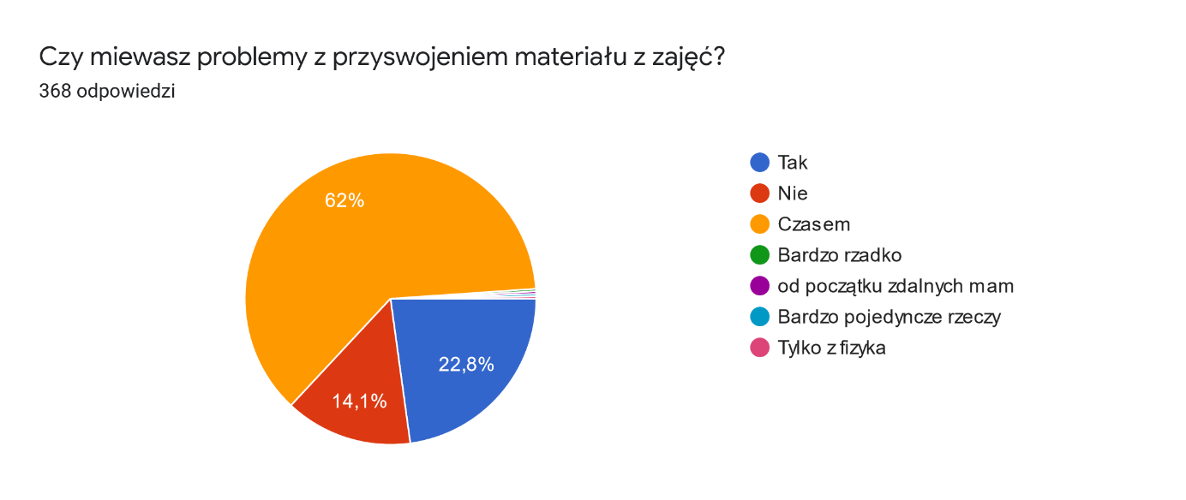
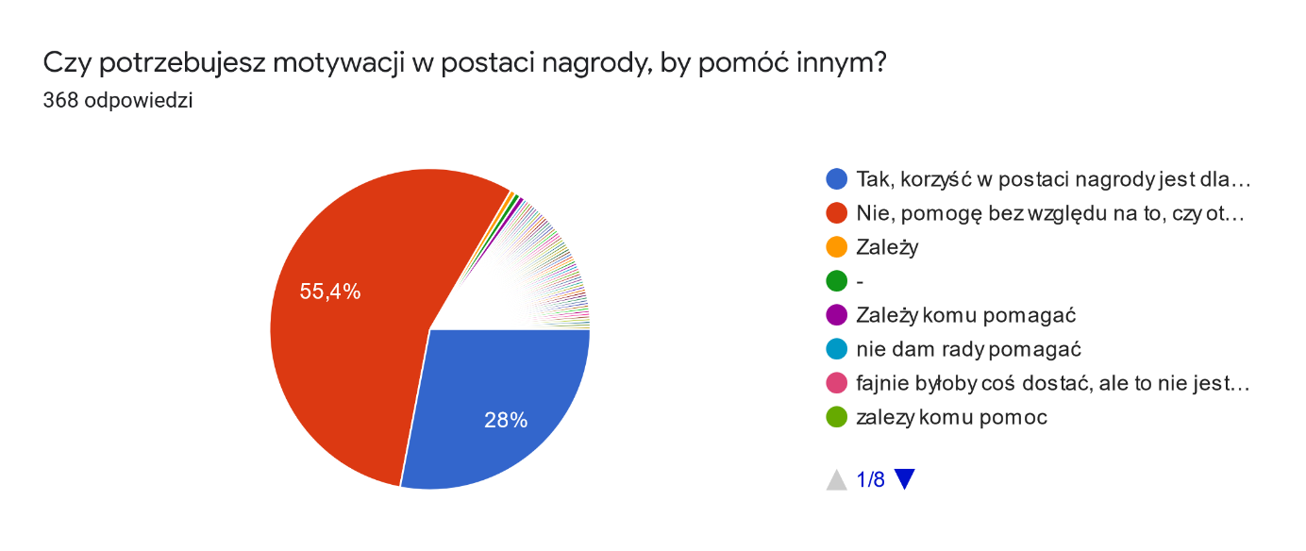
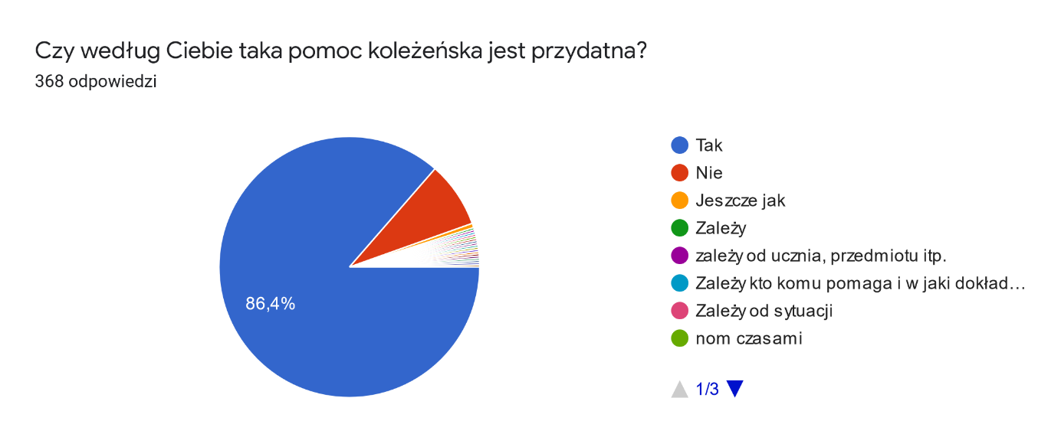

Wnioski:
Znaczna ilość uczniów niestety ma problemy z przyswajaniem materiału, szczególnie przy przedmiotach ścisłych, takich jak matematyka oraz fizyka. W przypadku fizyki ponad 50% pytanych osób nie radzi sobie z nauką, a tylko 4,6% ankietowanych jest w stanie udzielić drugiej osobie pomocy z tego przedmiotu. Ogromne problemy uczniom sprawia również matematyka, jednak znacznie więcej osób mogłoby pomóc nadrobieniu zaległości (31,5%).W przypadku języka angielskiego jest to prawie 10% , jednak pomoc zaoferowałoby około 46% osób ankietowanych. W przypadku języka polskiego potrzeba pomocy oraz chęć jej udzielenia jest dosyć podobna. Z tego co można zauważyć na powyższych wykresach, jest to bardzo potrzebna i użyteczna pomoc dla uczniów, szczególnie w obecnych czasach, gdy lekcje nie zawsze prowadzone są w sposób w pełni jasny i zrozumiały dla każdego. Nagroda za koleżeńską pomoc byłaby dobrą formą uznania za długoterminową współpracę, w ten sposób również propagujemy takie postawy jak na przykład zaangażowanie poza lekcjami i bezinteresowna pomoc na rzecz rówieśników. Inicjatywa spotkała się z bardzo pozytywnym odbiorem wśród uczniów, wyniki pokazują również dużą chęć do pomocy osobom z trudnościami w nauce.

